悼念姚景星神父
羅國輝

得悉敬愛的姚景星神父在主顯容的日子，逾越天上；祈願姚神主蒙主恩許，在天國與眾前輩及聖者一起，同享天主聖容的光輝。

在祈禱中，記得與姚神父的一段情誼。我與姚神父早於佘山修院新院仍在施工之時，在拜訪金魯賢主教的時候，見過面。但真正的交往卻始於1989年9月，我與陳日君神父（主教）及馬愛德神父在佘山修院授課的時候。

在當時的環境，教材貧乏，姚神父作為教務長，無時不是為修生們張羅書本教材，從手抄油印到海外寄來的書籍，莫不珍之重之，不輕易地才發給修生，甚至在修生升班後，便要把課本還給姚神父，好讓下一班的同學，有書可讀。姚神父的苦心，以及愛書如命，使他的睡房旁的小室，變成了書庫，重重叠叠，儲備大量教材。雖然修生有時抱怨姚神父守書如命，但他們又怎可明白，經歷了十年焚書之痛，姚神父的苦心呢！記得我授課時，也苦於修生們缺乏課本，遂募捐搜集，寄運許多新書舊書，也曾聯合修生，趁我授課期間，說服姚神父，盡量發書給修生，並讓修生們可以擁有必須的教材。

固然，1991-92年間，上海教區光啟社印備的《神學叢書》系列，更是「應時之須」；這套《神學叢書》原是真理電台的「空中神學」，經佘山修院整理，刪節改寫，以滿足修院教學需要。這浩瀚的工作，作為教務長的姚神父，定必然參與其中；當然，這也是作為院長的金魯賢主教的高瞻遠矚。

從此，我認識的姚景星神父，在培育修生的事工上，便與書籍結下不解之緣。姚神父身教言教，治學與靈修並行不懈。姚神父的法文造詣非凡，國文基礎深厚，無論他翻譯的書籍或他本人的作品，文筆流暢易明；其中，靈修勵志的作品確是比比皆是；只要翻閱姚神父晉鐸六十年（2003年）出版的「譯作集」（共939頁），便可見一斑。姚神父一直以來，都與我們來往，每每在見面也好，書信來往也好，總是問及教會有什麼好的書籍，可以介紹給上海教區出版，又或是有什麼好的書籍，可讓他翻譯成中文，以饗教眾；而且姚神父每出版一本譯作，也必寄給我們十本，以作廣傳，最後一次收到姚神父的大作，是2012年初的《我渴》，而姚神父在2012年仍請我們代寄給他《聖女傅天娜日記》，作譯文的參考。

天主給了姚神父「筆耕」的元寶；姚神父也至死不渝地發揮了「筆耕」的元寶。

姚神父律己甚嚴，但又不失莊諧並重。記得姚神父曾每周末到「朱家角」擔任牧靈工作，於是往往在星期四左右，在午飯後渴咖啡時就興奮地對我說他又要出國到「芝加哥」（「朱家角」的諧音）。牧靈工作，尤其聽告解、做彌撒，更是姚神父念茲在茲。事實上在九零年代早期，每每在大瞻禮，老神父們往各堂區，通宵達旦聽告解、講道理，回來後，必然累倒生病；姚神父也是其中一位。

姚神父教曉我接受自己的有限。當時，我從早到晚授課，又與修生個別談話，真的很累很累；但當弟兄們問及我「你累嗎？」我總是答「不累不累」。姚神父卻教我：「你應該說：累的確是很累！但很開心！」姚神父這番話，也是他生活的寫照。其實也是他觸發我，把「苦不苦，看看紅軍二萬五；累不累，想想革命老前輩」的順口溜，改為「苦不苦，看看十字架上我的主，累不累，想想傳教的老前輩」。

姚神父的幽默也是我記得的。當時，九十年代初，每當我到佘山修院授課，必會帶備咖啡與神父們共享；其實咖啡當時在大陸也是昂貴的。姚神父在喝咖啡時，就幽默地對我説：「蜻蜓吃自己的尾巴吧！」（上海術語，自己吃自己）回想起來，與姚神父相聚之樂又湧上心頭。

姚神父有一位要好的女性朋友在香港，也就是當時任職公教報的諸正瑛姑娘；他們相識於解放前的上海和蘇州，從文人相惺，結為筆友。解放後，運動年年，又經十年動亂，……兩人彼此友誼相牽。在我授課之初，姚神父常問及諸姑娘的安好，也曾託我拿了一張他與一塊大石頭的合照，送給諸姑娘，並請我告訴諸姑娘：「我永遠與盤石一起」。姚神父藉此表明心跡：他永遠與教宗一起，忠於由宗徒傳下來的信仰……。姚神父不單藉此與諸姑娘在信仰中互相砥礪，也直接鼓勵了我，感動著我，忠於天主給我的召叫；這也使我記起浦東玫瑰堂的陳神父，他曾給我一束燒過的舊蠟燭，叫我帶回香港，在主教座堂點燃，表示我們互相代禱，諸聖相通；我仍欠陳神父一套苦路聖相，未及送給他了。……

此情此景，姚神父以及上海教區的前輩們，金魯賢主教、陳雲棠神父、蔣衛靈神父、邱岑生神父、閰智思神父、艾祖章神父……等，於我還歷歷在目，鼓勵著下一代的牧者教友，承先啟後，繼往開來。

在寫下這文章，以紀念姚神父之時，我們辦公室一直與姚神父通訊的伍麗娟女士，提及了在姚神父晉鐸六十周年，她給姚神父面送教宗祝福狀時之美景，又在今年五月，我們寄給姚神父賀咭，祝賀他於六月二日晉鐸七十周年，姚神父也於六月二日口述，託人筆錄，回信說：

「記得我晉鐸六十周年時，是你──伍老師你親自到上海伯多祿堂為我送來了教宗祝福的憑證。
時光一閃，而今已到了晉鐸七十周年的日子。我的聖召、我的壽命、我的一切，都是天主的恩賜，請同我一起感謝天主的大恩，並賜與我恆心至死，承行主旨，永遠做天主喜愛的僕人。
我於去年八月下旬開始患病，初為帶狀疱疹，之後纏綿床榻，一直至今。因年老體衰，恢復挺慢。近幾天略有好轉，每天早晨可到附近小堂參與共祭，但仍不能自理，請為我祈禱，如果主悅納，賜我能早日康復。
附上晉鐸七十周年紀念聖像一張，留作紀念。
願我們彼此代禱。」
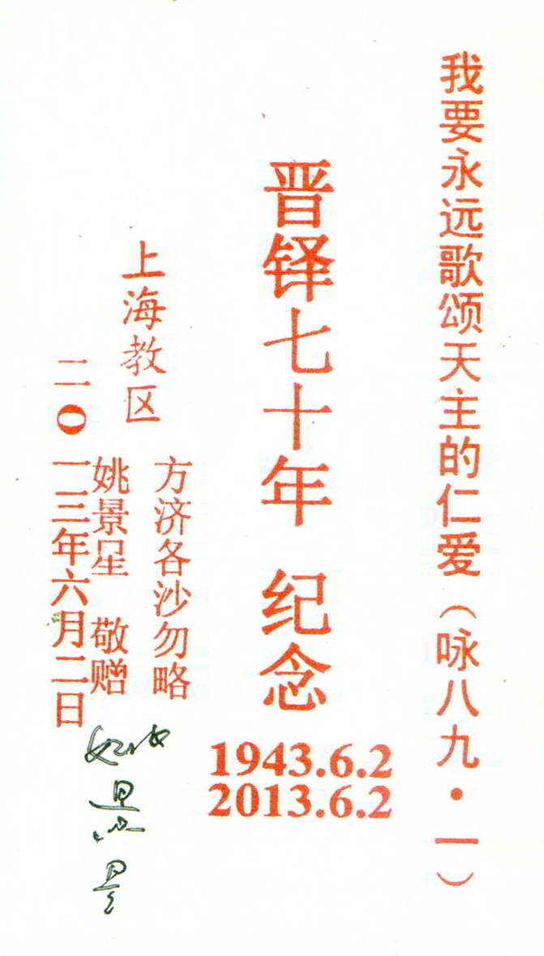
姚神父隨後親手在他晉鐸七十周年紀念的聖像簽了名字。聖像印著：「我要永遠歌頌天主的仁愛 (詠89:1)。」姚神父，請你在天主面前，為我們代禱；讓我們正如你所說的，「永遠做天主喜愛的僕人」。當我們回到天家時，請你與聖伯多祿一起，給我們開門，讓我們一起永遠歌頌天主的仁愛。

